ДО НАВОДНЕНИЯ:

При получении сигнала (сообщения) об угрозе возникновения
наводнения:

■ Подготовьте документы, ценные вещи, медикаменты, запас продуктов. Необходимые вещи уложите в специальный чемодан или рюкзак.

■ Перенесите имущество и материальные ценности в безопасное место (чердак, крыша) или уложите их повыше (на шкафы, антресоли).

■ Изучите с членами семьи пути эвакуации, возможные границы затопления (наводнения), а также места расположения сборного эвакуационного пункта.

■ Ознакомьтесь с местонахождением лодок, плотов на случай внезапного и бурно развивающегося наводнения.
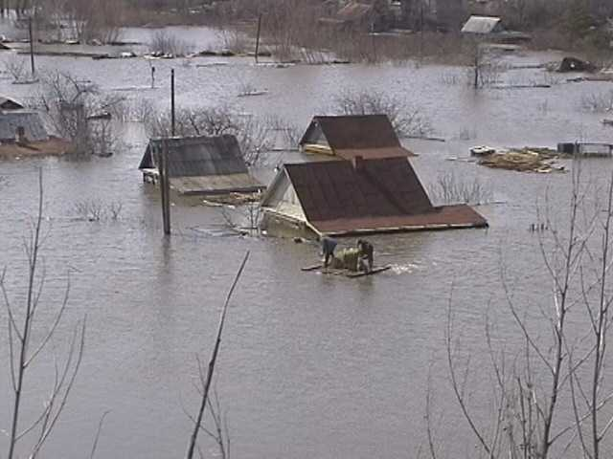

ВО ВРЕМЯ НАВОДНЕНИЯ:
а) если наводнение
застало врасплох:
 Поднимитесь на верхний этаж здания, чердак или крышу, либо на возвышенный участок местности, имея с собой предметы, пригодные для самоэвакуации (автомобильную камеру, надувной матрац и т.п.), а также для обозначения своего местонахождения (яркий кусок ткани, фонарик).

 До прибытия помощи оставайтесь на месте, подавая сигналы о помощи.

 Самоэвакуацию на незатопленную территорию производите только в крайних случаях: для оказания неотложной медицинской помощи пострадавшим, при отсутствии воды и продуктов питания, угрозе ухудшения обстановки или утраты уверенности в получении помощи со стороны.
б) если вы в доме:
 Слушайте радио, чтобы получить известия о развитии событий.

 Предупредите соседей и помогите детям, старикам, инвалидам.

 При наличии времени, выключите газ, электричество, закройте плотно окна и двери.

 Берите с собой только самые необходимые вещи: пакет с документами и деньгами, медицинскую аптечку, 3-дневный запас продуктов, постельное белье и туалетные принадлежности, комплект верхней одежды и обуви.

 Покиньте дом, как только получите распоряжение об эвакуации.

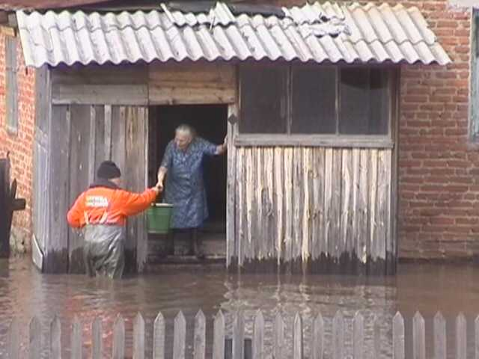

ПОСЛЕ НАВОДНЕНИЯ:

 Слушайте радио и следуйте инструкциям спасательных служб.

 При подходе к жилищу, остерегайтесь порванных и провисших электрических проводов.

 До проверки специалистами состояния электрической сети не пользуйтесь электроприборами.

 Соблюдайте осторожность при входе в дом, проверьте надежность всех его конструкций (стены, полы).

 При осмотре внутренних комнат не применяйте в качестве источника света открытый огонь: спички, свечи и т.д. Из-за возможного присутствия газа в воздухе. Для этих целей следует использовать электрические фонари на батарейках.

 Попавшие в воду продукты и запасы питьевой воды перед употреблением должны быть проверены представителями санитарной инспекции. Имеющиеся колодцы осушите методом выкачивания.

 Проветрите и просушите жилое помещение, обеззаразьте загрязненную посуду, столовые приборы, поверхность мебели. Для этих целей используйте кипяток или отбеливатель.
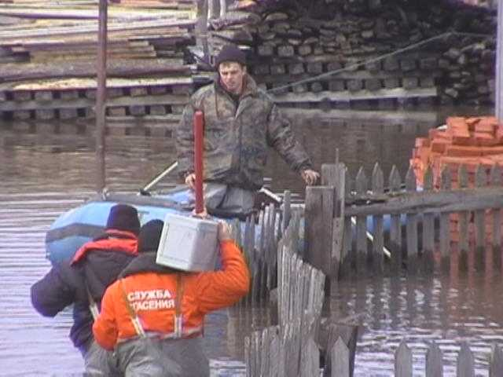

ПОЛЕЗНЫЕ СОВЕТЫ:
Если Ваш дом попадает в зону
затопления, то необходимо:
 внимательно прослушать информацию, принять к сведению и выполнить все требования паводковой комиссии и служб спасения;
 отключить газ, электричество и воду;
 погасить огонь в горящих печах;
 ценные вещи и мебель перенести на верхние этажи или чердак;
 закрыть окна и двери или даже забить их досками;
 животных необходимо выпустить из помещений, а собак отвязать;
 дрова и все предметы, способные уплыть при подъеме воды, лучше перенести в помещение (сарай);
 из подвалов вынести все, что может испортиться от воды;
 подготовиться к эвакуации.

Чтобы не попасть в беду…

ПАМЯТКА ДЕЙСТВИЙ
ПРИ УГРОЗЕ И ВОЗНИКНОВЕНИИ

НАВОДНЕНИЯ



